Отчет по лабораторной работе №2

Дисциплина: Информационная безопасность

Выполнила Дяченко Злата Константиновна, НФИбд-03-18

Содержание

# Цель работы

Получение практических навыков работы в консоли с атрибутами файлов, закрепление теоретических основ дискреционного разграничения доступа в современных системах с открытым кодом на базе ОС Linux.

# Задание

Выполнить все пункты из файла с указаниями к данной лабораторной работе.

# Выполнение лабораторной работы

## Шаг 1

В установленной при выполнении предыдущей лабораторной работы операционной системе создала учётную запись пользователя guest и задала пароль для этого пользователя, что видно на Рисунке 1 (рис. -fig. 1)

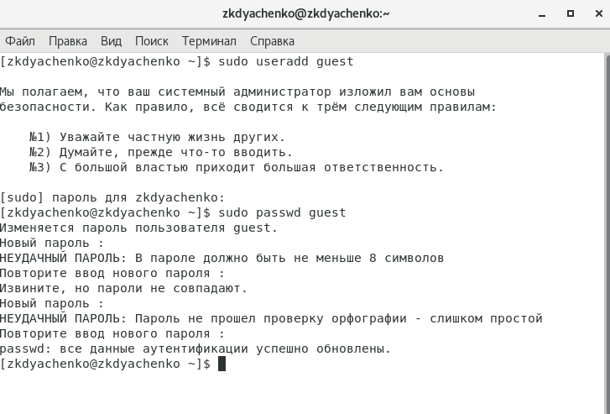

Figure 1: Создание пользователя и пароля

## Шаг 2

Вошла в систему от имени пользователя guest и определила директорию, в которой нахожусь, командой *pwd* (рис. -fig. 2). Вывод совпадает с приглашением командной строки до знака @. При попытке зайти в домашнюю директорию с помощью команды *cd* (рис. -fig. 2), изменений не происходит. Значит, мы уже находимся в домашней директории.

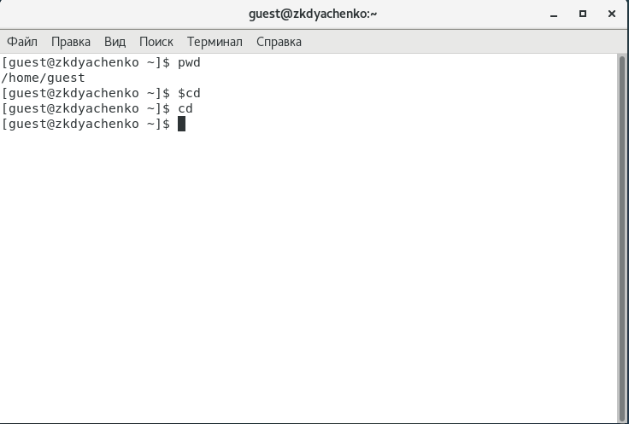

Figure 2: Определение домашней директории

## Шаг 3

Уточнила имя пользователя командой *whoami* (рис. -fig. 3)

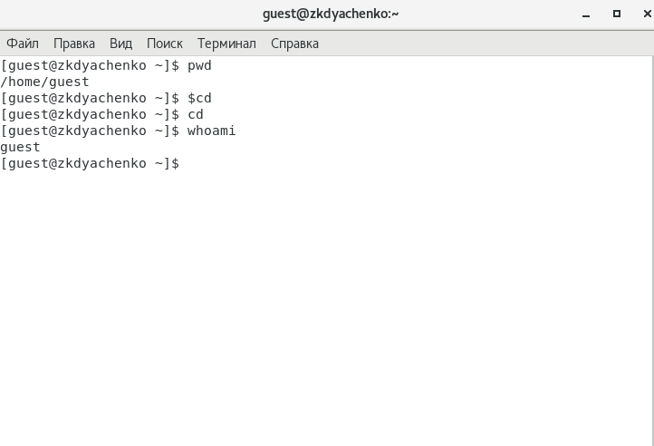

Figure 3: Выполнение команды whoami

## Шаг 3

С помощью команды *id* уточнила имя пользователя, его группу, а также группы, куда входит пользователь с помощью команд *id* и *groups*. Команда *groups* выела лишь название группы, куда входит пользователь, которое совпадает с названием группы, выведенным командой *id* (рис. -fig. 4). Выведенное командой *id* имя пользователя совпадает с приглашением командной строки до знака @ - именно там и указывается имя пользователя, а после знака @ - имя машины.

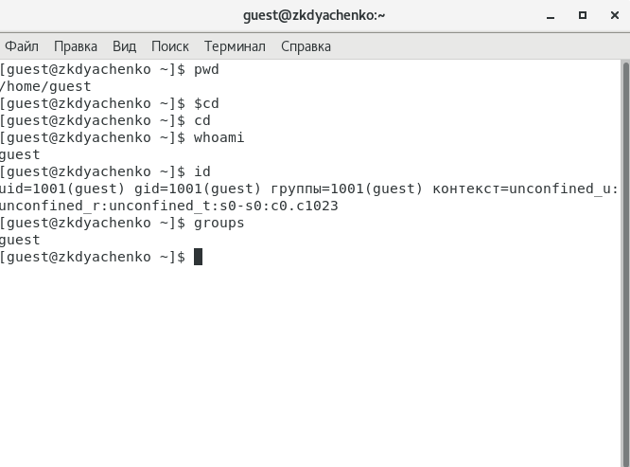

Figure 4: Выполнение команд id и groups

## Шаг 4

Просмотрела файл */etc/passwd* командой *cat /etc/passwd* и нашла в нём свою учётную запись. Для вывода лишь строки с информацией о пользователе guest использовала программу grep (рис. -fig. 5). Записанные в этом файле значения uid и gid пользователя совпадают с полученными на предыдущем шаге. (рис. -fig. 5)

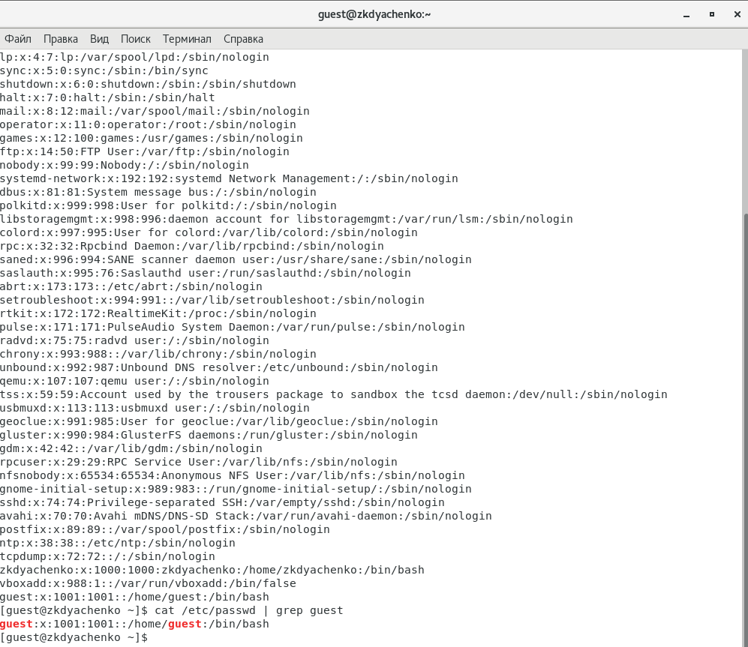

Figure 5: Просмотр файла /etc/passwd

## Шаг 5

Определила существующие в системе директории командой *ls -l /home/* (рис. -fig. 6). Удалось получить список поддиректорий директории /home и увидеть, какие права установлены на директориях. Только у владельцев этих директорий есть права на чтение, изменение и вход в соответствующие директории.

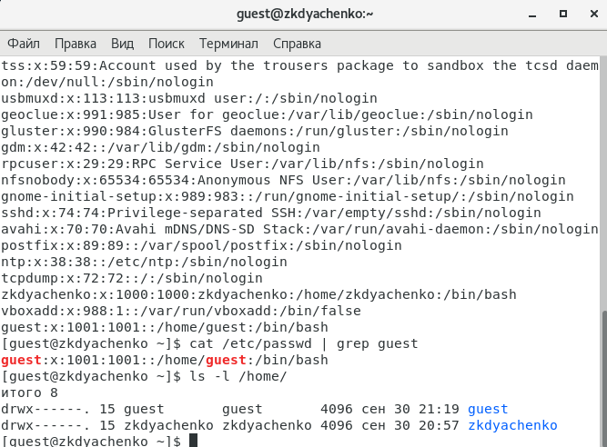

Figure 6: Существующие поддиректории

## Шаг 6

Проверила, какие расширенные атрибуты установлены на поддиректориях, находящихся в директории /home, командой *lsattr /home* (рис. -fig. 7). Удалось увидеть расширенные атрибуты директории данного пользователя - их нет, но не директорий других пользователей - отказано в доступе.

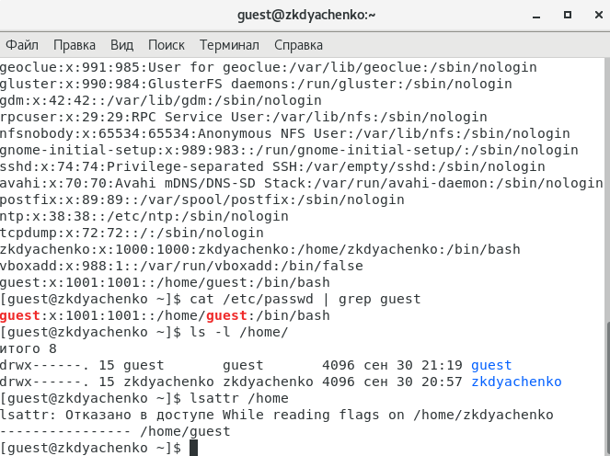

Figure 7: Просмотр расширенных атрибутов

## Шаг 7

Создала в домашней директории поддиректорию dir1. Определила, что на эту директорию были выставлены права доступа drwxrwxr-x: у владельца папки и группы есть права на чтение, изменение и вход в директорию, у остальных есть права только на чтение и вход - изменять директорию они не смогут. Расширенные атрибуты для директории dir1 отсутствуют. (рис. -fig. 8)

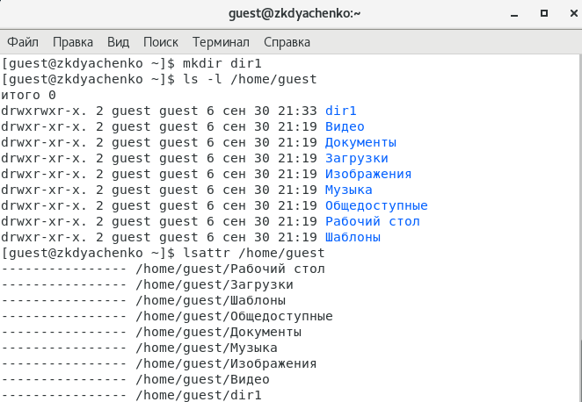

Figure 8: Новая директория

## Шаг 8

Сняла с директории dir1 все атрибуты и проверьте правильность выполнения команды с помощью *ls -l* (рис. -fig. 9)

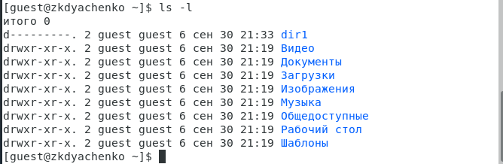

Figure 9: Проверка работы команды chmod 000 dir1

## Шаг 9

Попыталась создать в директории dir1 файл file1 командой *echo “test” > /home/guest/dir1/file1* , но получила отказ в выполнении операции по созданию файла (рис. -fig. 10), так как нет прав на изменение данной директории. Проверить командой *ls -l /home/guest/dir1* действительно ли файл file1 не находится внутри директории dir1 невозможно, так как у нас нет прав на вход в директорию и просмотр содержимого.

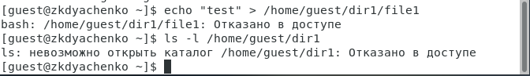

Figure 10: Попытка создать файл

## Шаг 10

Выполняя действия от имени владельца директории (файлов) (рис. -fig. 11), определила опытным путём, какие операции разрешены, а какие нет и заполнила на основе этого Таблицу 1 (рис. -fig. 12 - рис. –fig. 15).

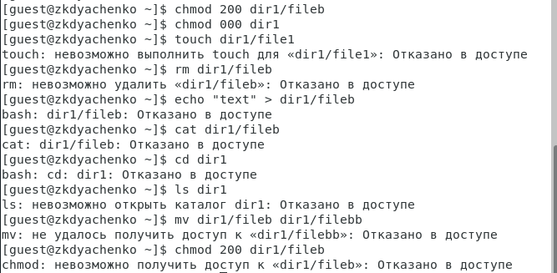

Figure 11: Процесс проверки

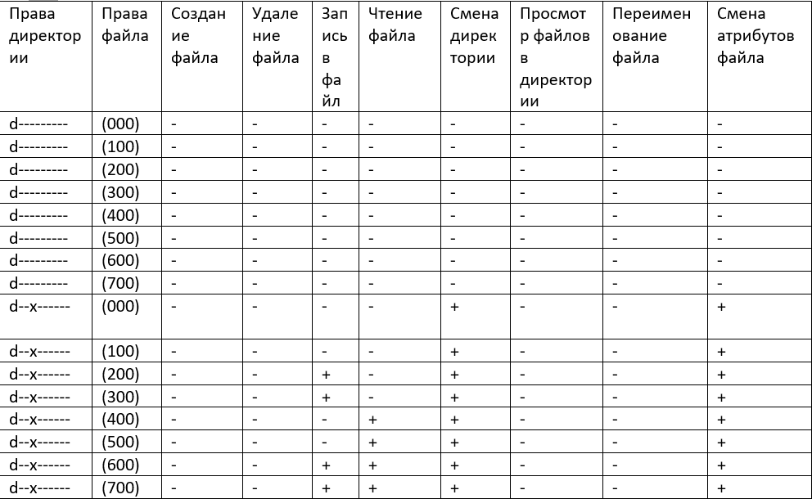

Figure 12: Таблица 1

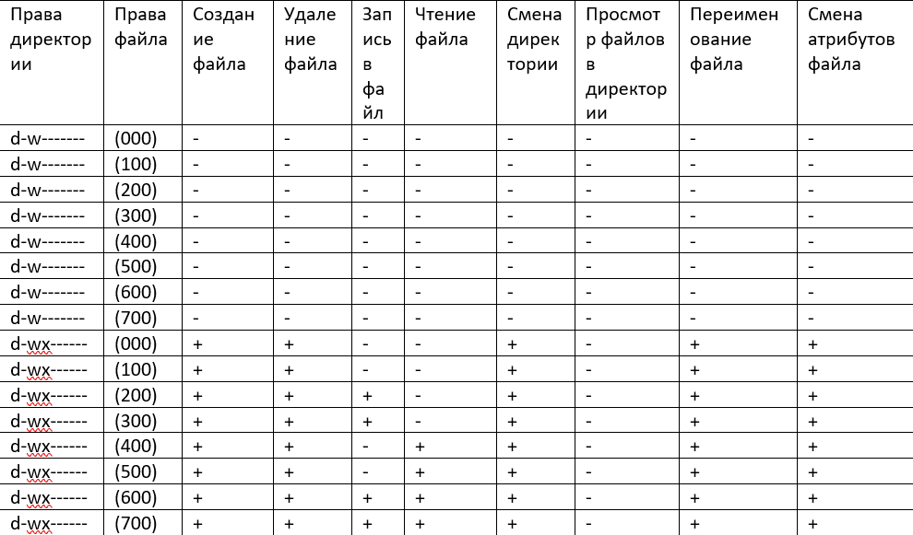

Figure 13: Таблица 1

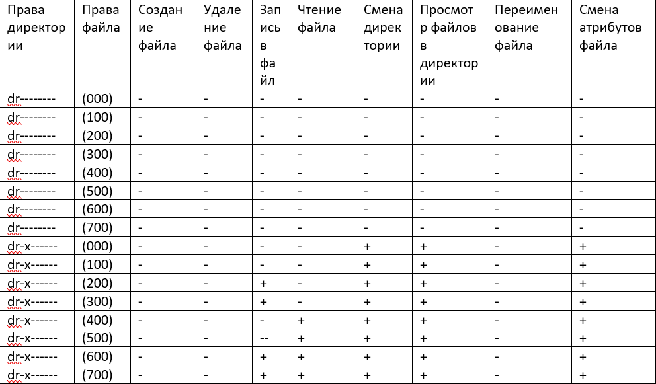

Figure 14: Таблица 1

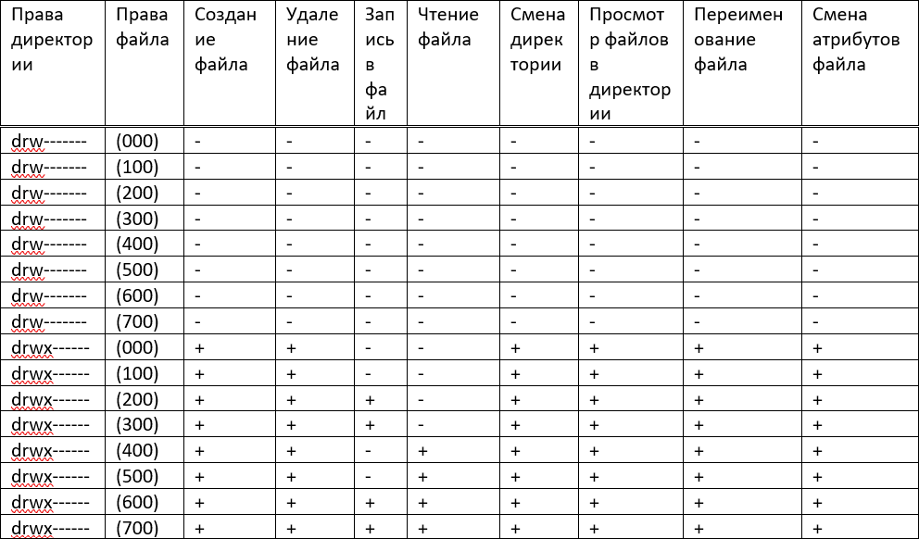

Figure 15: Таблица 1

## Шаг 11

На основании заполненной таблицы определила те или иные минимально необходимые права для выполнения операций внутри директории dir1 и заполнила Таблицу 2 (рис. -fig. 16)

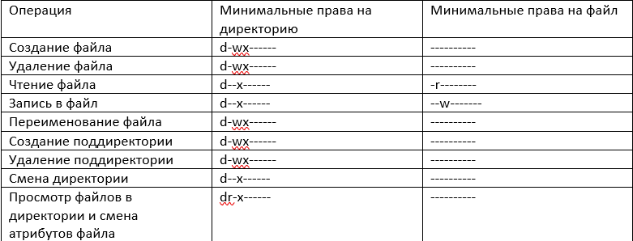

Figure 16: Таблица 2

# Выводы

Я получила практические навыки работы в консоли с атрибутами файлов, закрепила теоретические основы дискреционного разграничения доступа в современных системах с открытым кодом на базе ОС Linux, опытным путем выяснила минимальные права на директорию и файлы для совершения операций. Результаты работы находятся в [репозитории на GitHub](https://github.com/ZlataDyachenko/workD), а также есть [скринкаст выполнения лабораторной работы](https://www.youtube.com/watch?v=dcHaduGT-44).